PRO ANEŽKU A NIKOLASE:
Pracuj se sešitem – v sešitě si vyhledej správné odpovědi a doplň je do pracovního listu.

OPAKOVÁNÍ – SAVCI - PRACOVNÍ LIST
1. Popiš kostru králíka domácího.

…………………………. …………………………
…………………..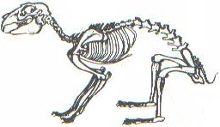……………………...
………………….. ……………………...

2. Napiš název savce.

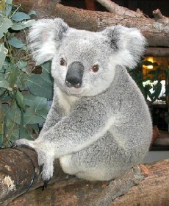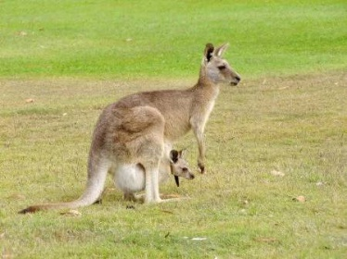

------------------------------------------- ------------------------------------------------------
Vyber správnou odpověď.
3. Vejcorodí savci jsou: a) klokan
b) ptakopysk
c) ježura
d) křeček

4. Vačnatci žijí hlavně: a) v Evropě
b) v Austrálii
c) v Americe

5. Vačnatci: a) rodí velká vyvinutá mláďata
b) rodí malá nevyvinutá mláďata

6. Mezi hmyzožravce patří: a) bobr
b) krtek
c) ježek
d) myš

7. Hmyzožravci: a) loví hlavně ve dne
b) loví hlavně v noci

8. Dopiš. Mezi letouny patří: ……………………………………………………………..

9. Mezi hlodavce patří: a) rejsek
b) myš
c) potkan
d) ježek
e) hraboš

10. Zajíc polní je: a) všežravec
b) býložravec

11. Dopiš zástupce šelem:
MEDVĚDOVITÉ ŠELMY ……………………………………………………………
KOČKOVITÉŠELMY ……………………………………………………………….
PSOVITÉ ŠELMY ……………………………………………………………………
LASICOVITÉ ŠELMY ……………………………………………………………….

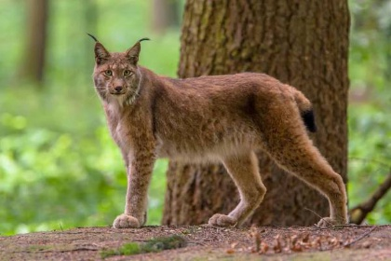
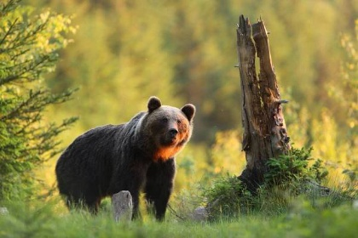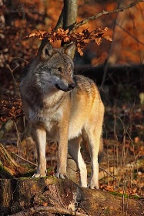

Přečti si v učebnici kapitoly – „Sudokopytníci a Lichokopytníci“ - str. 12 – 17

SUDOKOPYTNÍCI – učebnice str. 12–14

Doplň věty o sudokopytnících podle učebnice:
Sudokopytníci jsou zvířata, jejichž končetiny jsou zakončeny

……………………………………………………………………………………………………………

Patří k nim například:

……………………………………………………………………………………………………………
……………………………………………………………………………………………………………

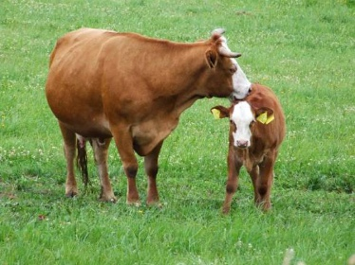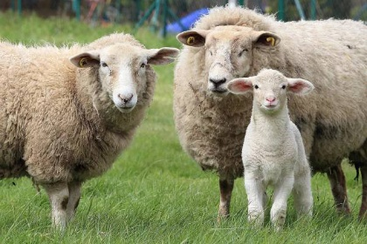

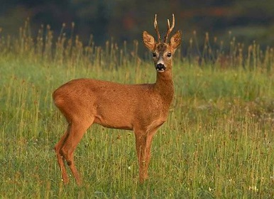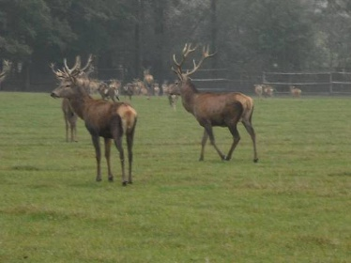

LICHOKOPYTNÍCI – učebnice str. 15–17

Doplň věty o lichokopytnících podle učebnice:
Lichokopytníci jsou zvířata, která mají končetiny zakončeny

………………………………………………………………………………………………………….

Patří k nim například:

……………………………………………………………………………………………………………
……………………………………………………………………………………………………………

